水口府〔2024〕75号
重庆市铜梁区水口镇人民政府
关于印发《2024年农村户厕改造工作
实施方案》的通知

各村：
现将《2024年农村户厕改造工作实施方案》印发给你们，请认真贯彻落实。

重庆市铜梁区水口镇人民政府
2024年7月9日
（此件公开发布）
2024年农村户厕改造工作实施方案

为深入贯彻习近平总书记对深入推进厕所革命作出的重要指示批示，以坚持数量服从质量，进度服从实效为原则，按照铜农委〔2024〕86号重庆市铜梁区农业农村委员会关于印发《重庆市铜梁区2024年农村户厕改造工作实施方案》的通知要求，稳妥有序推进我镇农村厕所革命工作，真正把这件好事办好、实事办实，特制定本方案。
- 工作目标
以2024年全镇农村户厕调查摸底实际情况为依据，在充分尊重群众意愿的基础上，有序推进我镇农村户厕改造（包括：新建和升级改造），逐步实现愿改则改、能改则改，有效提升卫生厕所普及率，改善群众如厕环境，树立文明新风尚。
- 工作任务
根据《铜梁区2024年农村户厕改造计划表》的安排，我镇2024年计划完成户厕改造40户。结合各村改厕需求，统筹安排各村2024年改厕计划，具体详见《水口镇2024年农村户厕改造计划表》（附件1）。
- 实施范围
本年度卫生户厕改造实施范围主要分为两类：
（一）新建。对有改厕意愿、具备改厕条件且未实施过农村户厕改造的农户，实施户厕新建。
（二）升级改造。对2020年前已实施过农村卫生户厕改造的，现确因损毁严重无法正常使用，且经群众自愿申报的实施户厕升级改造。
特别说明：原则上有以下几种情况的，不纳入今年改厕计划，一是2025年内有（因各种原因）迁出户口计划的；二是户口在本村但无房屋；三是多年无人居住（1年以上）；四是户口在本村但已死亡未在派出所下户口。
- 建设标准及方式
（一）建设标准。一是农村户厕改造严格按照《农村三格式户厕建设技术规范》（GB/T38836-2020）实施，具体标准可参照《铜梁区三格式户厕建设标准》（附件2）。在具体实施中，要充分尊重群众建议并结合实际。
（二）建设方式。为确保改厕质量关、群众满意关，切实做好农村厕所改造从数量增加向质量提升、从重建设向建管并重的转变，充分发挥好政府引导作用和农民主体作用。农村户厕改造可采取群众自行建设、专业队伍统一建设、农村“工匠”带头人承接小型工程项目等多种方式进行。引导村民建新填旧，新的化粪池使用后，把旧的粪坑填埋。
- 补助标准及方式
（一）补助标准
1.对未享受过国家补助的农户户厕，包括新建和升级改造的户厕，按照3000元/户的标准对村进行奖补。
2.对已享受过国家补助并纳入本次改造升级的农户户厕，按照3000元/户的标准，扣除首次改厕当年享受的国家补助金额后对村进行奖补。
（二）补助方式
户厕改造项目采取“先建后补、以奖代补”的方式，按照实际验收合格的改厕数量和实际补助标准拨付补助资金，由村上统筹使用。
- 工作步骤
- 宣传发动（3月11日—6月30日）
召开2024年水口镇户厕改造培训会，明确改厕任务、质量要求等。积极发动群众自主参与改厕建设和监管，鼓励农户通过自备部分建筑材料、投工投劳或自筹资金等方式提高建设标准，打造更好的如厕环境，积极参与改厕。
- 落实首厕过关制（7月底前）
镇里将组织打造首厕样板，统一组织各村工匠、群众现场验收首厕质量，明确改厕标准、要求，确保改一户、成一户。
（三）组织实施（8月—10月15日）
各村要明确专人负责卫生改厕工作，同时加强建前技术培训，强化过程指导，留存相关过程资料，坚持只用一套标准、只量一根尺子，严把建设标准关。
（四）强化督导验收（10月16日—10月31日）
做实建设前、中、后的督导检查工作，形成工作记录，留存相关照片，并组织村民做好自检自查工作，开展落实逐户验收，严把质量关。
（五）统筹打表推进
各村每月23日前向镇农服中心报送《重庆市铜梁区农村卫生户厕改造个案台账》（附件3）的纸质件及电子档；实时更新市级改厕系统中的问题销号和改厕数据，做到整改一个、销号一个，完成一个、录入一个。
七、工作要求
（一）强化组织领导。各村党支部书记是改厕工作的第一责任人，要亲自挂帅、靠前指挥。各村要建立健全“一户一档”“一村一档”工作台账。
（二）逗硬验收工作。严格落实验收工作，将验收结果和群众满意度作为奖补资金的划拨依据，并将该项工作纳入2024年总目标考核。自检和初验，10月15日前各村完成本年度改厕任务和验收工作。户厕改造完成后，各村要及时组织农户自验，并开展村级验收。验收合格后，由镇组织逐户验收和核实全镇改厕系统数据的真实性、一致性。及时填报《铜梁区水口镇农村卫生户厕改造建设验收表》（附件4）、《铜梁区水口镇农村卫生户厕改造照片资料》（附件5）向区农业农村委申请区级验收。
（三）强化资金监管。农村卫生户厕改造建设资金属于财政专项资金，有改厕任务的村要专款专用，及时公开、公示，并自觉接受审计、纪检监察、群众等各方面的监督，防止在农村卫生户厕改造建设工作中出现违规违纪行为。严禁利用职权或职务之便虚报、假报、错报资料套取专项资金，谋取不正当利益，若发现此类情况将严格按照国家有关规定追究相应责任，涉嫌犯罪的，移送司法机关处理。
（四）健全监管机制。一是建立民主议事。通过民主议事等方式，让村民参与改厕全过程。未经村民会议或村民代表会议同意，不得推进改厕工作。未经农户同意，不得强行改厕。二是坚持建管并重。充分发挥农民主体和村级组织作用，鼓励采取政府购买服务等方式，建立政府引导、群众主角与市场运作相结合的后续管护机制。采取多种形式加强后续管理服务，统筹考虑建成户厕的运行维护和粪污资源化利用问题，多渠道解决运维资金，创新服务方式，加强技术和服务队伍建设，确保有人管、有钱维护。三是畅通管护渠道。验收完成后，各村组织张贴由农业农村委统一制作的卫生厕所监测标识，农户可以通过扫描二维码实时提交管护需求，让农民群众用得满意、用得放心。镇设立户厕改造工作公开电话：（023）45433561，接受群众和社会的监督和咨询。
附件：1.水口镇2024年农村户厕改造计划表
2.铜梁区三格式户厕建设标准
3.铜梁区水口镇农村卫生户厕改造个案台账
4.铜梁区农村卫生户厕改造建设验收表
5.铜梁区水口镇农村卫生户厕改造照片资料

附件1

水口镇2024年农村户厕改造计划表

序号 | 村别 | 2024年卫生户厕改造实施计划数（户） | 备注
序号 | 合计 | 40 | 原则上户厕改造总户数不变，本村内部可进行调整
1 | 大滩村 | 5
2 | 天寨村 | 23
3 | 汪祠村 | 6
4 | 树荫村 | 6

附件2

铜梁区三格式户厕建设标准

根据《农村三格式户厕建设技术规范》（GB/T 38836-2020），农村三格式户厕由厕屋、蹲（坐）便器、进粪管、三格化粪池等部分组成。利用三格化粪池对厕所粪污无害化处理的农村户用厕所。结合我区实际，拟定以下建设标准。
一、厕屋建设标准
（一）三格式户厕的厕屋要求入户进院，厕屋整体结构完整，安全、可靠，可采用砖石、混凝土等结构。厕屋有墙、有顶、有门、内有照明设施、冲洗设施和标准便器，厕屋室内面积≥1.2m²，高度适宜（独立式厕屋净高不应小于2.0m），地面经硬化处理。
（二）危房改造、宅基地审批以及其他涉及新（改）建农户住宅时，农村户厕改建应当与住房建造同步规划、同步实施、同步验收。
（三）便器为陶瓷与其它坚固、宜清洁材料制作的蹲便器，条件许可的安装坐便器。坐便器或蹲便器应合理选用，冲水量和水压应满足冲便要求，宜采用微水冲等节水型便器。陶瓷类卫生器具的材质要求应符合GB/T6952的规定，非陶瓷类卫生器具的材质要求应符合JC/T2116的规定。
二、三格化粪池建设标准
（一）选址
化粪池选址应当避开水源及其他水体，避免造成污染。所选位置应确保安全，埋入地下，禁止粪液直接排入水体及公路两边的排水沟，且靠近厕屋。
（二）砖砌三格式化粪池施工要求
1．基坑开挖，坑底应整平夯实并铺设混凝土和砂石垫层，垫层混凝土强度等级不应低于C10，厚度不应小于10cm ，砂石垫层厚度不应小于15cm。
2．砖砌三格式化粪池池壁应采用强度等级不小于MU10级的标准砖或等强度的代用砖，应采用不低于M10的水泥浆砌筑，池壁内外表面应抹防水砂浆，厚度不应小于2cm。
3．基坑回填。宜采用原土在三格化粪池四周对称分层密实回填，回填土应剔除尖角砖、石块及其化硬物，不应带水回填。
（三）化粪池容积及管道安装
1.化粪池的有效容积应保证粪便的贮存时间不少于标准的要求，第一池20天，第二池10天，第三池30天。总容积不得小于1.5m³。化粪池深度：有效深度不少于1.1米，建设深度要达到1.2米（化粪池缘距池底的深度）。结合使用人数，建设容积设置需增加。一般3人之家，不小于1.5m³，5人以上按照每人不少于0.5m³计算。
2.进粪管安装：进粪管应内壁光滑，内径不小于10cm，应避免拐弯，减少管道长度，进粪管铺设坡度不宜小于20%，水平距离不宜超过3m，应和便器排便孔密封紧固连接，下端通向第一池。水平距离大于3m时，应适当增加铺设坡度。
3.过粪管安装：过粪管应安装在两堵隔墙上，选用内径10厘米PVC管设置倒L型过粪管。其中第一池到第二池过粪管下端（即粪液进口）位置在第一池的下1/3处，上端在第二池距池顶10cm；第二池到第三池过粪管下端（即粪液进口）位置在第二池的中部1/2处，上端在第三池距池顶 10cm。两个过粪管应交错设置。
4.排气管安装：排气管应安装在第一池，内径不小于100mm，靠墙固定安装，外观应和住房建筑协调，应高于户厕屋檐或围墙墙头500mm，当设置在其他隐蔽部位时，应高出地面不小于2m，排气管顶部应加装伞状防雨帽或T形三通。
5.防渗漏要求：三格贮粪池内侧必须防渗处理，建成后应经防渗检验。在基坑回填前，应进行整池、格池间密封性能抽样检查。格池密封性测试：向第二池注水至过粪管溢流口下沿，24小时后观察第一池、第三池，无串水现象为合格。整池密封性测试：加满水观察24小时，其水位的减少，以不超过1cm为合格。
6.盖板安装：三格化粪池要用水泥捣制的盖板密封处理，盖板应留有一、二、三池清渣、清粪口并加盖板密封。清渣口和清粪口直径不应小于20cm，第三池清粪口可根据实际适当扩大，大于25cm时，口盖应有锁闭或防坠装置。
7.防雨处理：化粪池的上沿要高出地面10cm，防止雨水流入。
8.化粪池要设置安全警示标识并编号管理。
三、三格化粪池厕所使用操作要求
启用：正式启用前在第一格池内注入100～200L水，水位应高出过粪管下端口。
清掏：半年至1年要清渣，粪渣与粪皮应经高温堆肥或化学法进行无害化处理。
安全：化粪池盖板要预留出粪口并盖严。
分流：生活洗浴水不得接入化粪池。

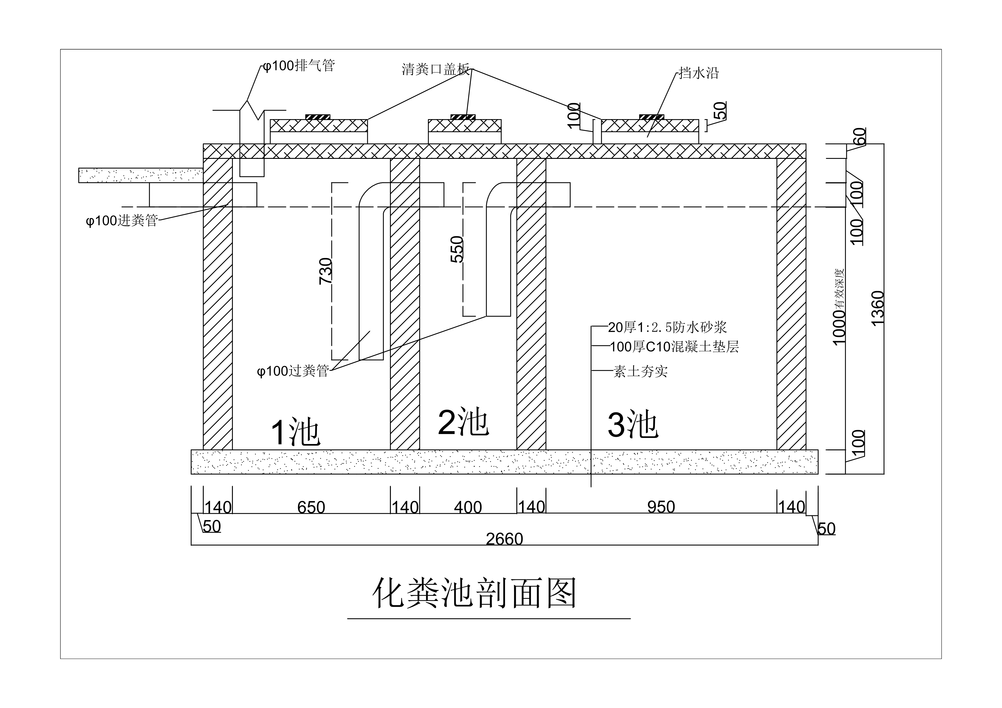
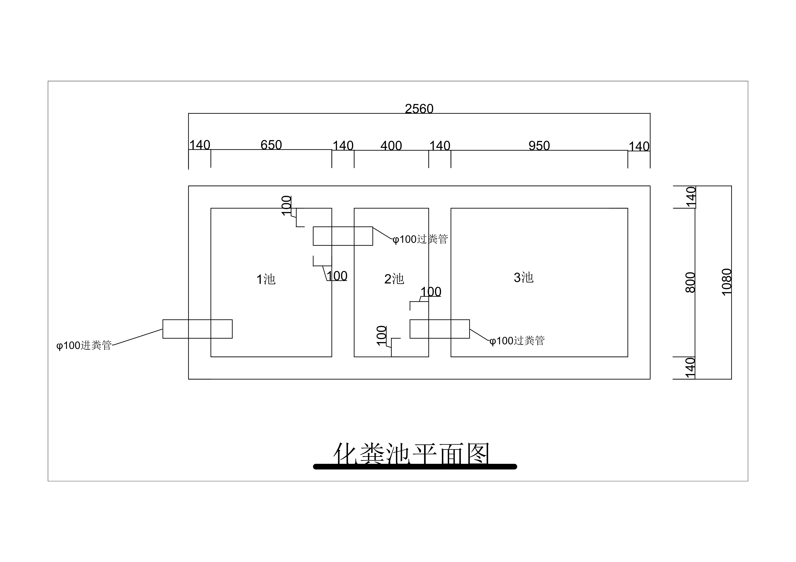
四、三格式化粪池建造图纸

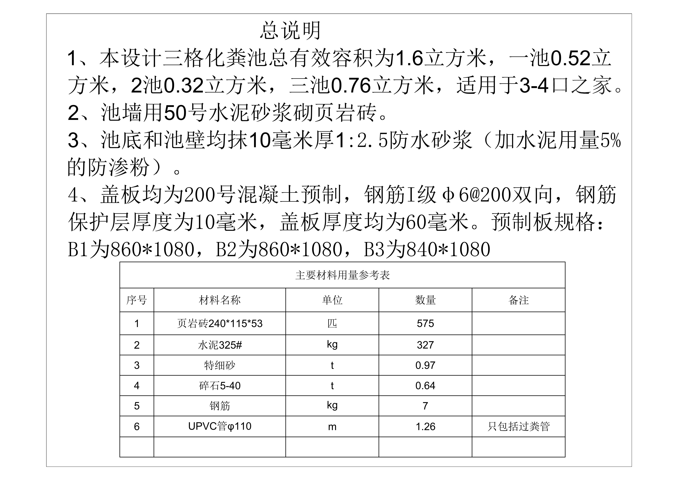
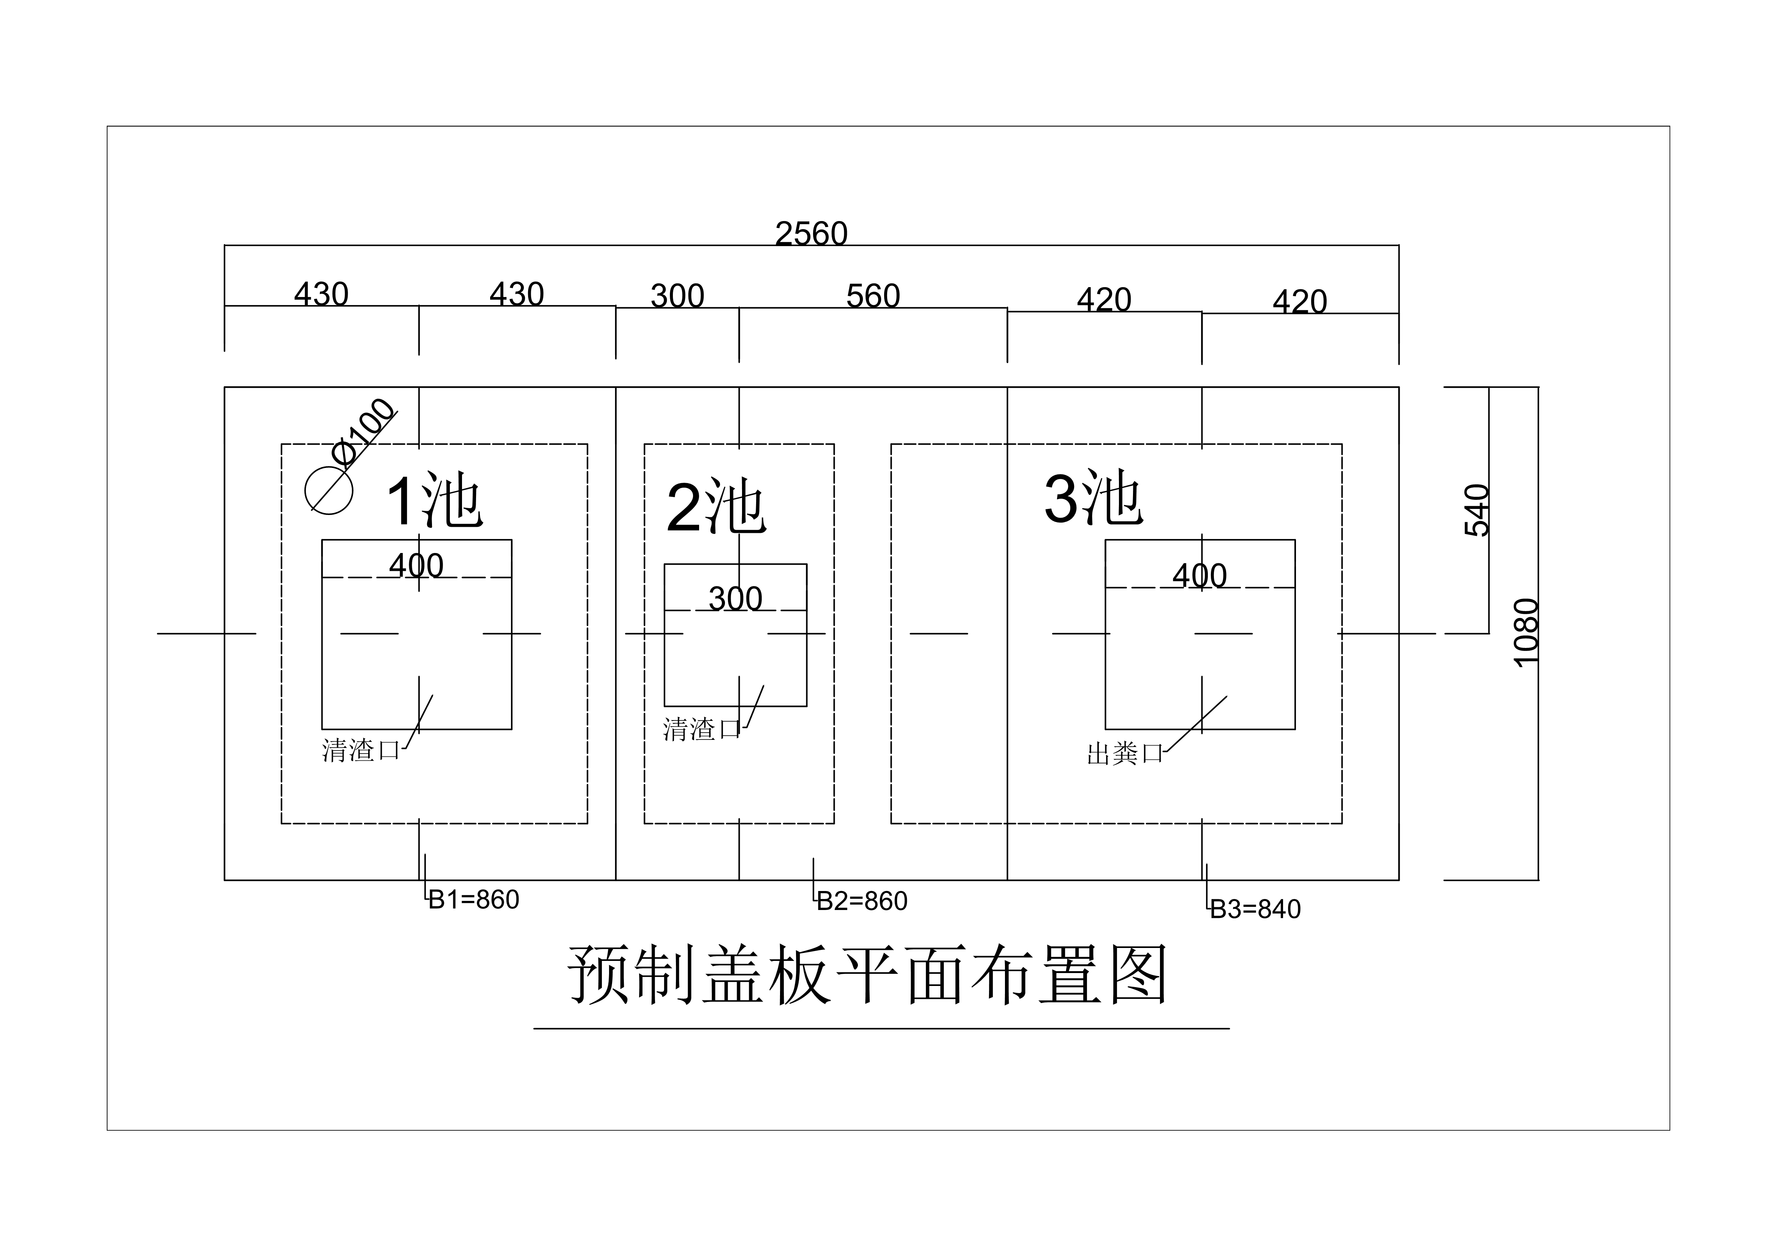
附件3

铜梁区水口镇农村卫生户厕改造个案台账
填报单位： 主要领导： 分管领导： 填报人员：
序号 | 单位名称 |  |  |  | 姓名 |  | 身份证号 |  | 联系方式 |  | 改厕完成情况 |  |  |  |  | 改造类型（新建/升级改造） |  |  | 卫生户厕类型（三格式/水冲式/其他） |  |  | 上报日期 |  |  | 是否已享受国家补助 |  |  | 已享受国家补助金额（元） |  |  | 本年度应享受国家补助金额（元）
 |  |  |  |  |  |  |  |  |  |  | 验收日期  (年月日) |  | 验收人
序号 | 镇（街道） | 村/居 | 社/门牌号
合计
备注：1.当年度新建卫生户厕，统计为“新建”。以前年度已享受农村改厕奖补政策实施今年卫生厕所改造的，统计为“升级改造”。“上报日期”指录入台账系统的日期。
2.本表于每月23日前报镇乡村生态治理中心。
附件4
铜梁区农村卫生户厕改造建设验收表
镇（街）： 村（社）：
户主姓名 |  |  |  | 身份证号
建前户厕类型 | 旱厕□ 卫生厕所□ （ 无害化卫生厕所:填厕所类型）
修建卫生户厕类型 | 三格式□ 完整下水道水冲式□ 普通卫生厕所□  其它□（备注： ）
有无便器 | 有□  无□ | 便器有无沉水管 | 有□  无□ |  | 厕屋墙面  是否合规 |  | 是□  否□
厕屋地面有无硬化 | 有□  无□ | 有无门顶 | 有□  无□ |  | 有无窗 |  | 有□  无□
化（储）粪池是否合格 | 是□  否□ | 化粪池  容积（m³） | 一池： 二池： 三池：
建成时间 |  |  | 镇街验收时间
户主确认签字及是否满意 | 户主(或家庭成员)签字：  年 月 日
村级验收意见 | 合格  是□  否□  验收人签字（单位盖章）：  年 月 日
镇街验收意见 | 是□  合格  否□  验收人签字（单位盖章）：  年 月 日
三方公司  验收意见 | 是□  合格  否□  验收人签字（单位盖章）：  年 月 日
填表日期： 填表人：
备注：此表一式3份，村、镇各保存一份，区农业农村委保存1份。
附件5

铜梁区水口镇农村卫生户厕改造照片资料

厕屋相片  （建前） | 厕屋相片  （建中） | 厕屋相片  （建后）

化粪池相片  （建前） | 化粪池相片  （建中） | 化粪池相片  （建后）
备注：此表一式4份，村、镇各保存一份，区农业农村委保存2份。

